**МІНІСТЕРСТВО ОСВІТИ І НАУКИ УКРАЇНИ**

**ХАРКІВСЬКИЙ КОМП′ЮТЕРНО-ТЕХНОЛОГІЧНИЙ**

**КОЛЕДЖ НТУ «ХПІ»**



**ЛАБОРАТОРНА РОБОТА №1**

Виконав

Студент групи ОПК-315

Павленко Максим

Перевірив викладач

Фесенко Д.В.

Харків 2017

1. Тема роботи: Створення свого проекту та встановлення його під версійний контроль.

2. Мета роботи: Навчитись створювати та керувати власним репозиторієм.

3. Хід роботи

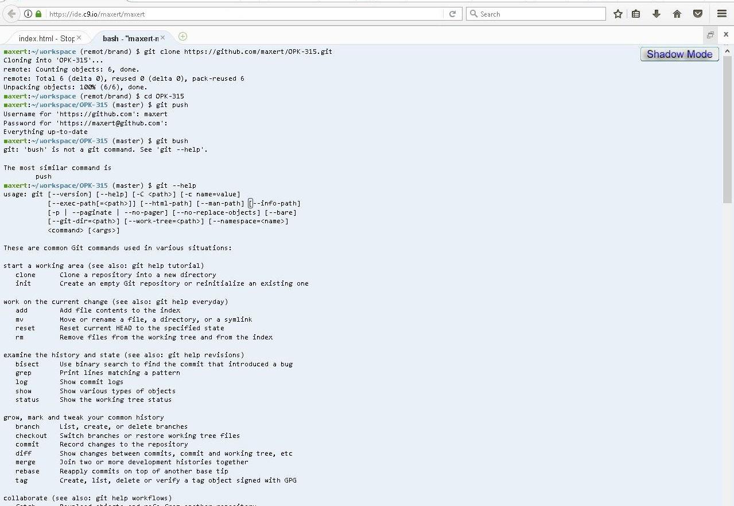

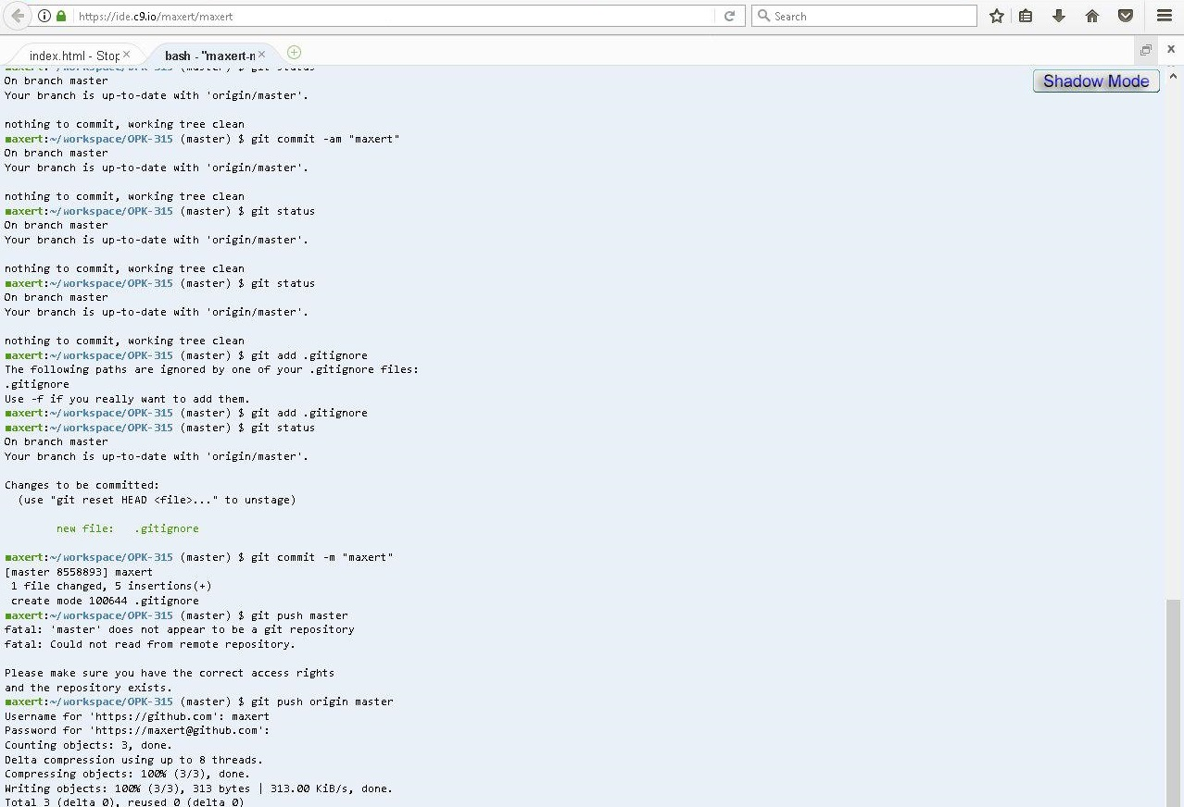

**4. Контрольні запитання**

**Що таке СКВ, Види СКВ, до якої СКВ належить Гіт, відмінності від інших СКВ?**

Відповідь:

**Система контролю версій** - це система, що записує зміни у файл або набір файлів протягом деякого часу, так що ви зможете повернутися до певної версії пізніше.

Види:

1. Локальний
2. Централізовані
3. Розподілені.

Належить: Monotine

**Достоинства:**

1. Надежная система сравнения ревизий и проверки корректности данных, основанные на алгоритме хеширования SHA1 (Secure Hash Algorithm
2. Гибкая система ветвления проектов и слияния веток между собой.
3. Наличие локального репозитория, содержащего полную информацию обо всех изменениях, позволяет вести полноценный локальный контроль версий и заливать в главный репозиторий только полностью прошедшие проверку изменения.
4. Высокая производительность и скорость работы.
5. Удобный и интуитивно понятный набор команд.
6. Множество графических оболочек, позволяющих быстро и качественно вести работы с Git’ом.
7. Возможность делать контрольные точки, в которых данные сохраняются без дельта компрессии, а полностью. Это позволяет уменьшить скорость восстановления данных, так как за основу берется ближайшая контрольная точка, и восстановление идет от нее. Если бы контрольные точки отсутствовали, то восстановление больших проектов могло бы занимать часы.
8. Широкая распространенность, легкая доступность и качественная документация.
9. Гибкость системы позволяет удобно ее настраивать и даже создавать специализированные контроля системы или пользовательские интерфейсы на базе git.
10. Универсальный сетевой доступ с использованием протоколов http, ftp, rsync, ssh и др.

**Що таке Репозиторій, які вони бувають, та з яких частин складаються?**

Відповідь:  
**Репозиторій** - місце, в якому зберігаються дані / програми.

**Види:** Централізовані, Розподілені

Тобто локальний репозиторій складаєтьс із трьох так званих дерев :

1. робоча папочка– там ви працюєте,
2. індекс– перевалочний пункт між робочою папкою та локальним репозиторієм,
3. head – вказівник на ваш останній коміт в локальному репозиторії.

**У яких станах можуть знаходитись файли у Git, життєвий цикл файлів?**

Відповідь:

